調查意見

案 由：據審計部函報︰稽察新北市（前臺北縣）政府辦理「新店溪左岸中正橋周邊高灘地整治案用地取得情形」，發現相關人員涉有重大財務違失情事乙案。

調查意見：
關於「據審計部函報︰稽察新北市（前臺北縣）政府辦理『新店溪左岸中正橋周邊高灘地整治案用地取得情形』，發現相關人員涉有重大財務違失情事」乙案。案經本院函請新北市政府就重要事項提出說明，並於民國（下同）101年12月4日赴現地履勘，再分別於同年月4日、24日約詢新北市政府（水利局、地政局、高灘地工程管理處）、內政部（營建署、地政司、法規委員會）、經濟部水利署、法務部相關主管人員。茲已完成調查工作並臚列調查意見於後：

新北市（前臺北縣）政府於辦理「新店溪左岸中正橋周邊高灘地整治案」用地徵收取得作業前，即知部分用地已淹沒於河水水域中，卻未考量徵收之必要性，仍耗費新臺幣6,463萬餘元鉅額辦理徵收，顯有浪費國家公帑之虞，核有重大缺失：

按「國家因公益需要，興辦下列各款事業，得徵收私有土地；徵收之範圍，應以其事業所必須者為限：……（4）水利事業。……（10）其他依法得徵收土地之事業」、「需用土地人申請徵收土地前，應按事業性質及實際需要，勘選適當用地位置及範圍」分別為土地徵收條例第3條、行為時土地徵收條例施行細則第2條第1項（101年6月27日內政部台內地字第 1010228473 號令修正刪除）所明定，揭示國家因公益需要，興辦水利或其他依法得徵收土地之事業，得徵收私有土地，惟其征收範圍不得逾越事業之所必需。

再按水利法第82條規定：「水道治理計畫線或堤防預定線內之土地，經主管機關報請上級主管機關核定公告後，得依法徵收之；未徵收者，為防止水患，並得限制其使用但不得逕為分割登記。」同法第82條規定略以：「尋常洪水位行水區域之土地，不得私有；其已為私有者，得由主管機關依法徵收之，未徵收者，為防止水患，並得限制其使用但不得逕為分割登記……。」經查，改制前臺北縣政府（於99年12月25日正式升格改制為新北市政府，以下仍稱臺北縣政府）為加強河岸保護、改善河岸環境景觀及促進高灘地空間使用，計劃自99年至103年針對「新店溪（中、永和段）高灘地」水道治理計畫線內私有土地（面積計約34公頃），進行河道疏浚、低水護岸整治及高灘地景觀改善工程，以達到防洪及高灘地整治保護之目的，並於98年12月17日函請經濟部水利署同意辦理徵收並酌予補助，經該署於99年1月4日以經水河字第09851349620號函說明二略以：「有關本署辦理行水區內私有土地徵收原則，除辦理配合防洪及區域排水需要，必須改建或改善者，其工程用地依需要辦理徵收外，其餘仍依水利法第82、83條規定採限制使用之處理原則辦理，……」，併予敘明。

嗣臺北縣政府水利局（現為新北市政府水利局，下稱水利局）於99年度先行辦理「新店溪左岸中正橋周邊高灘地整治案用地取得作業」，徵收該地區河川區域內私有土地44,969平方公尺，提供所屬高灘地工程管理處（下稱高灘處）興辦「新店溪左岸中正橋周邊高灘地整治工程」（下稱系爭工程，目標係以陽光親子樂園計畫親子活動為規劃主題，營造親水、自然的水岸空間，內容包括：汽機車停車場、活動廣場、遊戲區、戶外餐飲區、景觀遮棚、自行車道、大樹景觀丘、景觀潮汐池、低水護岸、步道、林蔭休憩區、景觀廁所等，然並未包含疏濬工程）。惟查，該府於99年2月11日辦理系爭工程用地取得協議會時，即有民眾提出「如原有土地現況已為河床是否辦理徵收」之意見，且前臺北縣中和地政事務所（下稱中和所）於99年3月25、26日及同年4月1、2日進行現場測量時，亦已告知同行水利局會勘人員部分土地界址位於河川內無法測釘界標（本院101年12月4日辦理約詢時，水利局亦已坦承知悉上開事實），顯示該府於徵收作業協商階段時，即知徵收範圍內部分私有土地（含前臺北縣永和市中正段13地號及竹林段1、2、10、435地號）已淹沒河水水域中無法使用，卻未依前揭法令規定及經濟部函復意旨，考量徵收之必要性，仍逕予辦理土地徵收及協議價購作業，致有5,246平方公尺已徵收或價購土地因淹沒水中無法使用，浪費公帑高達新臺幣（下同）6,463萬餘元。又為確認上開土地現況，本院（101年12月4日）及審計部（99年11月26日、100年10月13日）先後會同有關機關人員至現場勘查發現，上開淹沒於河水水域中之土地迄今仍無法使用，且均無回復原狀跡象（參照後附圖表）。

綜上，臺北縣政府於辦理「新店溪左岸中正橋周邊高灘地整治案」用地徵收取得作業前，即知部分用地已淹沒於河水水域中，卻未依徵收法令及經濟部函復意旨，考量徵收之必要性，竟仍逕予辦理該等土地之徵收及價購作業，以致造成5,246平方公尺已徵收或價購土地因淹沒水中無法使用，並浪費國家公帑高達6,463萬餘元，核有重大缺失。

新北市（前臺北縣）政府辦理「新店溪左岸中正橋周邊高灘地整治案」，未依規定納列施政計畫即逕行辦理，規避計畫、預算審查及執行績效考核，影響預算執行及財務秩序，加上徵收計畫書未按實填寫土地使用現狀，導致徵收、價購已淹沒水中無法使用之土地等情事發生，經核均有缺失：

依行為時臺北縣政府年度計畫及預算審查小組設置要點（100年1月4日停止適用）第3點規定略以：「本小組審查事項如下：……各主管機關施政計畫及歲出額度……。」行為時臺北縣各機關單位預算執行要點（100年1月4日停止適用）第42點第2款規定略以：「1億元以上之『資本支出計畫』，應按期辦理實際進度與預定進度之差異分析，並編製『重大計畫預算執行績效分析表』，併同每季會計報告遞送相關機關及主管機關。」經查，本案用地取得費用實支6億544萬餘元，屬上開規定所稱「1億元以上之資本支出計畫」，惟該局未依規定送請該府年度計畫及預算審查小組審議，並納列施政計畫即逕行辦理，亦未編製「重大計畫預算執行績效分析表」，併同每季會計報告遞送相關機關及主管機關，顯示事前審查程序未臻完備，並有規避計畫、預算審查，及執行績效考核之疑慮。

次依土地徵收條例第49條第1項規定：「已徵收之土地，需用土地人應切實按核准計畫及所定期限使用……。」查本案徵收土地計畫書第14點興辦事業概略及其計畫進度略以：「為辦理『新店溪左岸中正橋周邊高灘地整治』必須使用本案土地，預定於99年9月開工，並於同年12月完工。」惟查，本案實際完工日期為100年3月23日，詢據水利局表示，系爭工程於99年8月1日開工（未涉及用地取得問題範圍先行施工），原契約工期考量工程規模與用地徵收問題即訂定為180日曆天（履約期限至100年1月27日），嗣因颱風影響及配合現地調整增加部分既有工項施作數量等因素給予不計工期及展延工期共30日曆天，爰應竣工日期修正為100年2月26日，工程進度落後係因承商自身備料及施工調度因素致施工履約逾期計25日曆天等語；另本院於101年12月4日會同有關機關赴現場履勘發現，約有1,329平方公尺已徵收或價購土地閒置待用（協議價購及徵收金額1,637萬餘元，未含營建署施工中未能施作及已淹没於河水水域土地部分），顯有未按核准計畫及所定期限使用之情事。詢據內政部表示，按「各級機關徵收土地，應由其上級事業主管機關列管，督促其迅行在法定期限實行使用，如有不依計畫使用，或未於法定期限內實施使用者，應追究責任議處」，該部業以72年2月22日台(72)內地字第142316號函釋有案。

再依土地徵收條例施行細則第17條第1項第5款（101年6月27日內政部台內地字第 1010228473 號令修正刪除）規定略以：「本條例第13條規定之徵收計畫書，應載明下列事項：……（5）土地使用之現狀……。」申請土地徵收注意事項貳、五、（八）規定略以：「徵收土地之使用現狀應按實填寫……。」惟查，本案水利局於99年6月4日再次提送修正之徵收土地計畫書予該府地政局（下稱地政局）審查前，已於辦理用地取得協議會(99年2月11日)及現場測量時(99年3月25日、26及4月1、2日)知悉部分土地淹沒河水水域中之事實，卻僅於徵收土地計畫書第5點土地使用現狀及其使用人之姓名、住所略述：「用地範圍內之土地使用現狀有停車場、農林作物、空地等」，未依前揭規定按實填寫部分土地淹沒於河水水域中已為河床之事實，間接造成政府耗費鉅額公帑徵收淹没水中無法使用之土地等情事發生（參照後附圖表）。

綜上，土地徵收與國家公共利益、民眾財產保障息息相關，應按事業性質及實際需要，勘選適當用地及範圍、確實查報使用現狀，以確保土地徵收之妥適性、公益性及必要性。詎料臺北縣政府辦理「新店溪左岸中正橋周邊高灘地整治案」，未依規定納列施政計畫即逕行辦理，規避計畫、預算審查及執行績效考核，影響預算執行及財務秩序，加上未依核准計畫及所定期限使用、徵收計畫書未按實填寫土地使用現狀，導致目前仍有部分已徵收、價購用地閒置待用，甚至淹沒水中無法使用之情事（非工程使用（含淹没水域中）之土地高達6,575平方公尺），不僅違反法令規定、降低土地利用效率，更浪費國家公帑高達8,100萬餘元，經核均有缺失。

土地徵收與國家公共利益、民眾財產保障息息相關，應按事業性質及實際需要，勘選適當用地及範圍、確實查報使用現狀，以確保土地徵收之妥適性、公益性及必要性。詎料本案徵收因範圍勘選與計畫查填等前置作業未臻詳實，加上審查作業流於書面，肇致徵收範圍內非工程使用（含淹没水域中）之土地高達6,575平方公尺，不僅違反法令規定、降低土地利用效率，更浪費國家公帑高達8,100萬餘元。內政部身為土地徵收業務之中央主管機關，允應確實檢討改進，加強中央與地方權責分工、建立徵收現況勘查機制，並避免徵收審查作業流於書面形式，以防止類似案件再次發生：

按「國家因公益需要，興辦下列各款事業，得徵收私有土地；徵收之範圍，應以其事業所必須者為限：……（4）水利事業。……（10）其他依法得徵收土地之事業」、「需用土地人興辦公益事業，應按事業性質及實際需要，勘選適當用地及範圍……」分別為土地徵收條例第3條、第3-1條所明定，揭示征收範圍不得逾越事業之所需；再按土地徵收條例第2條：「本條例所稱主管機關：在中央為內政部……」、第13條：「申請徵收土地或土地改良物，應由需用土地人擬具詳細徵收計畫書，……送由核准徵收機關核准，……中央主管機關為前項之審核，應審查下列事項：（1）是否符合徵收之公益性、必要性及是否適當與合理……（4）該事業計畫是否有助於土地適當且合理之利用……（7）其他依法應為或得為審查之事項……」、第13-1條：「前項所稱徵收計畫書，應記載下列事項，並檢附相關證明文件：……（7）土地使用之現狀……」、第14條：「徵收土地或土地改良物，由中央主管機關核准之」等規定，申請徵收應由需地機關擬具詳細徵收計畫書、相關圖冊及土地使用計畫圖，載明相關事項，送由中央主管機關內政部確實依法審查。

以本案為例，需地機關臺北縣政府為興辦水利事業需要，申請徵收私有土地，依土地徵收條例第13條規定，於擬具詳細徵收計畫書，並附具徵收土地圖冊或土地改良物清冊及土地使用計畫圖報請內政部核准徵收前，應先辦理興辦事業計畫擬定及用地取得協議，其權責包含勘查需用土地、舉行公聽會、將事業計畫報請目的事業主管機關許可、用地分割測量及調查用地資料、與所有權人協議取得、土地改良物勘估等事項，其申請徵收時，理應依權責將相關必要資訊，依規定詳實載明於徵收計畫書圖，以利內政部進行審查。依該部93年訂頒土地徵收作業手冊（下稱徵收手冊）第二章作業程序拾壹、徵收核准及通知二、徵收案件之審議規定，該部應設土地徵收審議委員會，審議土地徵收案件，於核准徵收案時，應由該部人員書面審查。該部人員依各相關規定先為書面審查，經審查如不合程式，或應提交之文件不符或欠缺者，應通知補正。經審查無誤或經照補正完畢後，提內政部土地徵收審議委員會審議，經委員會審議通過之案件，則由該部於核准徵收土地或土地改良物後，將原案通知該管直轄市或縣（市）政府，並請其應即辦理公告徵收等手續。

惟查，系爭工程徵收、價購之土地中，竟有高達6,575平方公尺無法使用或閒置待用（淹沒水中無法使用土地面積計5,246平方公尺、閒置土地面積計1,329平方公尺），浪費國家公帑高達8,100萬餘元（淹沒水中無法使用土地金額計6,463萬餘元、閒置土地金額計1,637萬餘元），顯見需地機關未按實際需要勘選適當用地範圍、未依規定按實填寫土地使用現狀，且未能落實現地履勘、用地調查等前置作業，加上後續審查作業流於書面形式，肇致上開問題、情事發生（參照後附圖表）。詢據地政局表示，以本案為例，需地機關為臺北縣政府（水利局），其擬定徵收計畫書後係以水利局名義將相關資料函送該局，經該局書面初審相關格式附件後，倘有不合規範處，即以該局名義函請水利局修正，倘無不合規範或已修正完成，即由該局以臺北縣政府名義將徵收計畫函報內政部審查後，提請該部徵收審議委員會審定，再以內政部名義函知該府核准徵收，該局於收受核定函後即以臺北縣政府名義辦理公告、通知、發價、補償費保管及囑託移轉登記等作業。故實務上，該局雖收受府內需地機關函報之徵收計畫書並協助初審後報陳內政部，惟實質准駁者為中央主管機關，該局並無明文規範審查及補正之法定權責。……有關興辦事業之擬定及檢討係需地機關或上級事業主管機關權責，地方地政機關並非該興辦事業主管機關，且各興辦事業種類繁多又涉有專業，尚難逕就事業內容、配置或範圍進行實質審查，而應屬基於行政協助立場就相關計畫書參依內政部規範格式進行書面審查，以減少內政部退補情形等語。

詢據內政部表示，因申請徵收之書圖文件，該部係採書面審查方式，案內申請徵收土地之現況及位置，應由需用土地人按事業性質及實際需要勘選，並依權責提供完整資訊於徵收土地計畫書上依實記載，供該部審查參考。如需用土地人未於徵收土地計畫書圖上載明徵收土地現況或其它特殊情形，該部尚難以得知。至於徵收前之規劃、現地確認、範圍勘選及各項前置作業之執行細節，甚至徵收後土地應如何使用以達徵收目的，基於各目的事業法令各有分責、行政權責及行政處分之階段性不同，應各依權責卓處。依行為時土地徵收條例規定，用地勘選範圍及現況審認確實非於徵收程序應由徵收主管機關審認事項。……又本案水利局於申請土地徵收前，由地政局預先審查之用意，應在透過該府內部分工，並藉由地政專業協助使其作業得符合各項法令規定並減少文書格式之錯誤，俾利該部後續進行徵收案件審查並降低該府案件退補率。惟該部地政司與各直轄市、縣(市)政府所屬地政機關因有業務上下隸屬關係，鑒於申請徵收程序繁複，為利申請徵收作業之順利，實務上，仍期盼需用土地人為各直轄市、縣(市)政府在報請該部徵收前，能由所屬地政機關以地政專業協助其內部辦理各項前置作業，並預為審查相關書圖文件等語。

綜上，土地徵收與國家公共利益、民眾財產保障息息相關，應確實掌握需用土地現狀，並按實際需要勘選適當用地及範圍，以避免不必要之徵收。惟實務執行上，因現況勘查非屬徵收主管機關內政部之審認事項，且該部係採書面審查作業，以及各直轄市、縣(市)政府地政機關之預先審查，主要係協助減少文書格式錯誤以降低案件退補率，加上水利、測量人員可能不諳地政徵收法令。如需地機關未落實現地履勘、用地調查等前置作業、未按實際需要勘選適當用地範圍、未依權責將相關必要資訊依規定詳實載明於徵收計畫書圖，內政部亦難以得知實際詳情，一旦據以核准徵收，恐將導致本案缺失、問題一再發生。內政部身為土地徵收業務之中央主管機關，允應確實檢討改進，加強中央與地方權責分工、建立徵收現況勘查機制，並避免徵收審查作業流於書面形式，以進一步確保土地徵收之妥適性、公益性及必要性。

私有土地因天然變遷成為湖澤或可通運之水道時，其所有權依法視為消滅而為國有，不待登記即生效力。惟以本案徵收為例，實務執行上卻產生「如何判斷私有土地業因天然變遷成為湖澤或可通運之水道」、「如何辦理消滅登記」及「需地機關無從依據登記簿之記載予以判斷該土地所有權是否已消滅」之困境。內政部與經濟部身為中央地政及水利主管機關，允應共商建立相關處理機制，以避免實務執行之違誤：

按土地法第12條規定：「私有土地，因天然變遷成為湖澤或可通運之水道時，其所有權視為消滅。……。」同法第10條第2項規定：「私有土地所有權消滅者，為國有土地。」爰內政部69年10月1日地司發字第1419號函釋略以：「私有土地淹沒於河水水域中，依土地法第12條規定，其所有權視為消滅，私有土地所有權消滅者為國有土地亦為土地法第10條第2項所明定。土地消滅為一法律事實，非法律行為，不待登記即生效力，……。」再按法務部意見略以，民法第758條第1項規定：「不動產物權，依法律行為而取得、設定、喪失及變更者，非經登記，不生效力」及第759條規定：「因繼承、強制執行、徵收、法院之判決或其他非因法律行為，於登記前已取得不動產物權者，應經登記，始得處分其物權」之反面意旨可知，非由於「法律行為」所生之不動產物權變動，原則上不經登記即發生效力，惟倘法律規定仍須登記者，則屬例外等語。

據審計部查核意見略以，水利局於辦理本案徵收作業之協商階段時，已知部分私有土地淹沒於河水水域中，且尚未回復原狀，依首揭規定、函釋，其所有權應視為消滅而為國有，可免予徵收；惟詢據新北市政府表示略以，系爭工程係依水利法第82條：「水道治理計畫線或堤防預定線內之土地，經主管機關報請上級主管機關核定公告後，得依法徵收之……」、同法第83條：「尋常洪水位行水區域之土地，不得私有；其已為私有者，得由主管機關依法徵收之，未徵收者，為防止水患，並得限制其使用但不得逕為分割登記。前項所稱洪水位行水區域，由主管機關報請上級主管機關核定公告之」等規定，辦理規劃徵收河川區域內私有土地，並無違失。由上推知，本案水利局雖於辦理用地取得協議會(99年2月11日)及現場測量時(99年3月25日、26及4月1、2日)即已知悉部分土地淹沒河水水域中之事實，惟或因相關水利、測量人員不諳土地法第10條、第12條之規定，以致未能積極研擬妥適之處理對策。

詢據內政部表示略以，私有土地倘已符合土地法第12條第1項規定「因天然變遷成為湖澤或可通運之水道」之情形者，依上開函釋，應不待完成消滅登記，即生所有權消滅之效力，又土地法第10條第2項並規定：「……私有土地之所有權消滅者，為國有土地。」惟本案土地於徵收當時究屬國有或私有？應視當時該土地有無符合前開第12條第1項規定之要件而定；有關第12條第1項「因天然變遷成為湖澤或可通運之水道」要件之審認標準乙節，茲因考量臺灣地區水道人工治理情形普遍，又隨季節多有變動，故有關前開要件之審認，乃需透過水利機關其業務所蒐集之相關水文資料，及藉由其專業進行分析，另亦需由地政機關提供土地標示及位置資料再進行比對，始得就個案事實情形予以判斷；至於土地法第12條涉及之後續所有權消滅登記，因考量私有土地所有權之消滅，涉及民眾財產權益甚鉅，亦非得由行政機關逕行登記，故以該部75年6月25日台(75)內地字第418876號函規定：「按私有土地因天然變遷成為湖澤或可通運之水道時，依土地法第12條第1項規定，其所有權視為消滅，應辦理消滅登記，由土地所有權人申請，經該管地政機關會同水利機關勘定無誤後辦理之……。」又人民依法取得土地產權登記應受憲法及登記制度之保護，有關土地登記簿所載登記事項自應與土地實際情形相符，即便私有土地現地已淹沒於河水水域之中，然因河水具有自然漲退特性，是否已達土地法第12條所稱因天然變遷成為湖澤或可通運之水道而所有權視為消滅，尚有待水利機關會同相關機關依事實認定，在事實未經認定之前，自難申辦完成滅失登記，而本案既經需地機關(亦為水利機關)依徵收當時事實認定及登記資料所載，認為仍有納入徵收範圍之必要，該部尚難謂其所有權已為消滅等語。

另詢據經濟部水利署表示略以，依土地法第43條規定所為之登記有絕對效力，登記事項有絕對真實之公信力，且土地之滅失依土地登記規則第93條：「土地總登記後，土地所有權……消滅時，應為變更登記」、第148條：「土地滅失時應申請消滅登記……」等規定辦理，另依內政部58年12月10日台內地字第341971號函、75年6月25日台內地第418876號函規定應由所有權人申請消滅登記，行政機關不得逕為登記。是以，需用土地人係依登記簿所載土地所有權人辦理徵收。按內政部69年10月1日地司發字第1419號函全文略以：「土地消滅為一法律事實，非法律行為，不待登記即生效力，故私有土地消滅劃為河川用地後，土地登記簿上雖未辦理消滅登記，其權利行使及管理使用仍應適用水利法有關規定辦理。」探究該函意旨，乃除如前述所有權因土地變遷為湖澤或水道非物質的絕對消滅，並因之河川區域內土地無論所有權權屬為何，其權利行使及管理使用仍應依水利法之相關規定辦理之意。惟仍應由內政部詳予說明。本案新北市政府徵收當時之已淹沒於河水水域土地，如該等土地確為工程所需，且於徵收當時未有消滅登記之登載，該府據此辦理徵收符合登記之絕對效力原則，至淹沒土地是否為該案疏濬、整治之規劃範圍及工程所需，應由辦理單位新北市政府說明等語。

綜上，私有土地因天然變遷成為湖澤或可通運之水道，乃係基於一定事實，而非因法律行為，故於該土地成為湖澤或可通運之水道時，原所有權人對於該土地之所有權應已視為消滅，原有之所有權登記縱未辦理消滅登記亦不影響其效力；又土地徵收之客體應為私有土地，倘因天然變遷成為湖澤或可通運之水道時，其所有權既已消滅，屬國有土地，不符合徵收之要件。惟本案需地機關為取得整治案用地所徵收之土地是否業依土地法第12條第1項規定視為消滅而為國有土地？於實務執行上卻面臨「如何判斷私有土地業因天然變遷成為湖澤或可通運之水道」、「所有權人未主動申請消滅登記且行政機關不得逕為登記」及「需地機關無從依據登記簿之記載予以判斷該土地所有權是否已消滅」等困境。為杜絕類似問題再次發生，中央地政及水利主管機關允應共同研商，建立「私有土地因天然變遷成為湖澤或可通運之水道時，所有權視為消滅」之審認標準、清查程序，並檢討改進後續辦理消滅登記之作業流程，提出滅失土地原所有權人未能主動、及時辦理消滅登記之補救措施，俾使土地登記資料與事實現況相符，讓需地機關作業有所依憑，以避免實務執行之違誤。

調查委員：沈美真

附表一、本案大事紀
日期 | 內容
98.11.27. | 水利局辦理規劃評估新店溪中正橋附近（中正段及竹林段）河川區域內私有土地之取得作業。
98.12.17. | 水利局函請經濟部水利署同意辦理徵收並請酌予補助。
99.01.04. | 經濟部水利署於99年1月4日函復水利局略以，行水區內私有土地徵收原則，除工程用地所需者外，其餘仍依水利法第82條、第83條規定採限制使用。
99.01.11. | 水利局函請財政部國有財產局北區辦事處查明範圍內土地有無租約情形及撥用方式。
99.01.26. | 財政部國有財產局北區辦事處函復範圍內土地均未有出租情事，惟部分土地有占用情事。
99.01.28. | 水利局舉辦公聽會。
99.02.11. | 水利局辦理用地取得協議會，會中民眾曾提出「如原有土地現況已為河床是否辦理徵收」之意見。
99.02.23.  -99.02.26. | 水利局會同該府農業局、中和所及有關人員至現地辦理農林作物查估作業。
99.03.01. | 中和所配合辦理用地鑑界。
99.03.25.  99.03.26.  99.04.01.  99.04.02. | 中和所辦理現場測量，並已告知同行水利局會勘人員部分土地界址位於河川內無法測釘界標。
99.03.30. | 高灘處提出河川公地使用申請，由水利局於99年4月9日同意備查。
99.04.06. | 水利局參與高灘處辦理之工程規劃設計審查會。
99.04.16. | 水利局檢送徵收計畫書予地政局。
99.04.27. | 地政局便簽回復水利局略以：檢還「新店溪左岸中正橋周邊高灘地整治」案徵收土地計畫書2份，請依下列事項補正：第7項、土地使用計畫圖應繪明土地使用配置情形或其使用位置，並應加註圖例。
99.05.06. | 水利局檢送徵收計畫書予地政局。
99.05.10. | 高灘處辦理基本設計及細部設計審查會議。
99.05.12. | 地政局檢送徵收計畫書予內政部。
99.05.13. | 水利局參與高灘處辦理之工程基本及細部設計審查會。
99.05.24. | 內政部以台內地字第0990101036號函檢還該府查明補正，地政局復於99年5月28日檢還予水利局查明補正。
99.06.04. | 水利局檢送修正後徵收計畫書予地政局
99.06.10. | 地政局檢送徵收計畫書予內政部。
99.07.01. | 內政部核准徵收。
99.07.07. | 徵收公告。
99.07.15. | 高灘處辦理工程發包決標。
99.08.01. | 工程開工。
99.08.25. | 將受領遲延、拒絕受領或不能受領之補償費存入保管專戶。
99.09.07. | 完成土地徵收移轉登記。
99.09.20. | 內政部同意土地徵收程序辦理完竣備查在案。
100.01.04. | 臺北縣政府年度計畫及預算審查小組設置要點、臺北縣各機關單位預算執行要點停止適用。
100.03.23. | 工程完工。
100.05.~ | 驗收完成/管理。

資料來源：本報告整理

附表二、系爭工程徵收範圍非屬工程範圍土地一覽表

（單位：新臺幣/元、面積/平方公尺）
地段  地號 | 取得  方式 | 權狀  面積 | 每平方公尺公告現值 | 非屬工程範圍土地 |  | 非屬工程範圍且淹沒河水水域中土地
 |  |  |  | 面積 | 協議價購及  徵收金額 | 面積 | 協議價購及徵收金額
中正段13號（35年6月19日總登記） | 徵收 | 1,222 | 8,800 | 341 | 4,201,120 | 341 | 4,201,120
竹林段1號（日據時期已有該地號登記） | 徵收 | 764 | 8,800 | 764 | 9,412,480 | 764 | 9,412,480
竹林段2號（35年6月14日總登記） | 協議價購 | 1,246 | 8,800 | 1,246 | 15,350,720 | 1,246 | 15,350,720
竹林段10號（35年6月14日總登記） | 協議價購 | 1,318 | 8,800 | 1,318 | 16,237,760 | 981 | 12,085,920
竹林段11號 | 協議價購 | 358 | 8,800 | 125 | 1,540,000 | － | －
竹林段431號 | 徵收 | 1,275 | 8,800 | 397 | 4,891,040 | － | －
竹林段435號（35年6月26日總登記） | 徵收 | 2,025 | 8,800 | 2,025 | 24,948,000 | 1,914 | 23,580,480
竹林段436號 | 徵收 | 220 | 8,800 | 220 | 2,710,400 | － | －
竹林段437號 | 徵收 | 277 | 8,800 | 139 | 1,712,480 | － | －
合 計 | － | 8,705 | － | 6,575 | 81,004,000 | 5,246 | 64,630,720

資料來源：新北市政府

附表三、系爭工程徵收範圍營建署施工中未能施作部分一覽表

（單位：新臺幣/元、面積/平方公尺）
地段  地號 | 取得  方式 | 權狀  面積 | 每平方公尺  公告現值 | 營建署施工中未能施作面積
 |  |  |  | 面積 | 協議價購及  徵收金額
竹林段11號 | 協議價購 | 358 | 8,800 | 233 | 2,870,560
竹林段431號 | 徵收 | 1,275 | 8,800 | 878 | 10,816,960
竹林段432號 | 協議價購 | 3 | 8,800 | 3 | 36,960
竹林段437號 | 徵收 | 277 | 8,800 | 138 | 1,700,160
中正段5號 | 徵收 | 820 | 8,800 | 820 | 10,102,400
中正段6號 | 徵收 | 1,102 | 8,800 | 1,102 | 13,576,640
中正段10號 | 協議價購 | 295 | 8,800 | 295 | 3,634,400
中正段11-1號 | 協議價購 | 14 | 8,800 | 14 | 172,480
中正段13號 | 徵收 | 1,222 | 8,800 | 881 | 10,853,920
合 計 | － | 5,366 | － | 4,364 | 53,764,480

資料來源：新北市政府

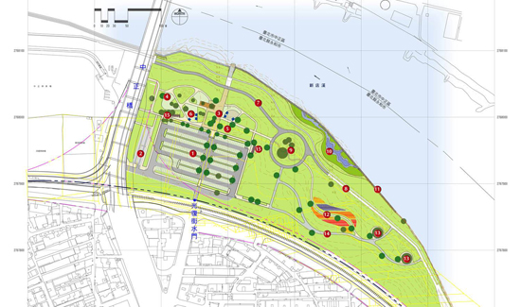

附圖一、系爭工程整治計畫內容示意圖

資料來源：高灘處網站

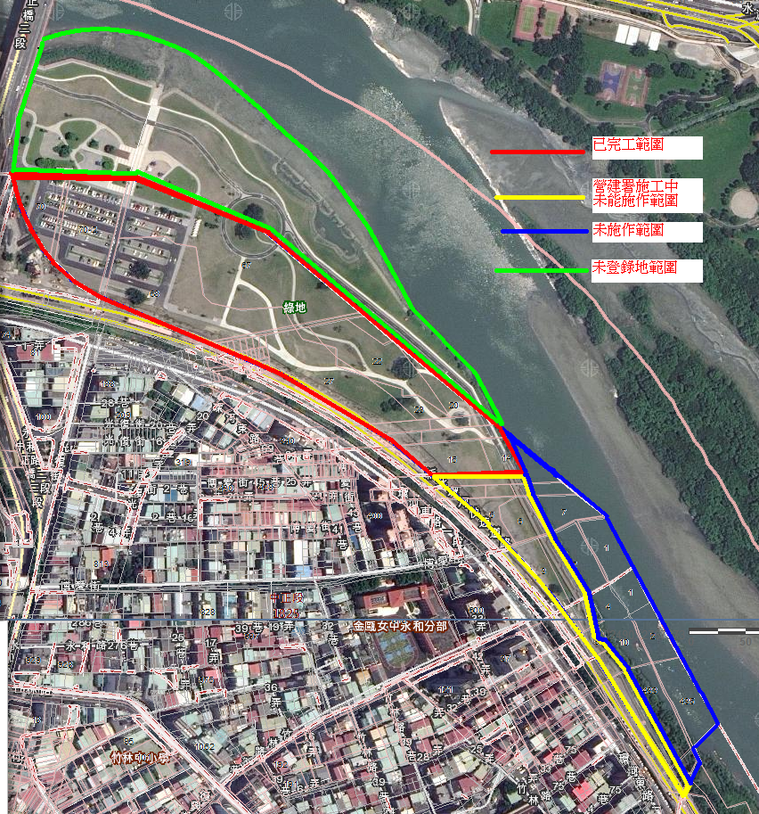

附圖二、系爭工程徵收範圍使用情形示意圖

資料來源：新北市政府

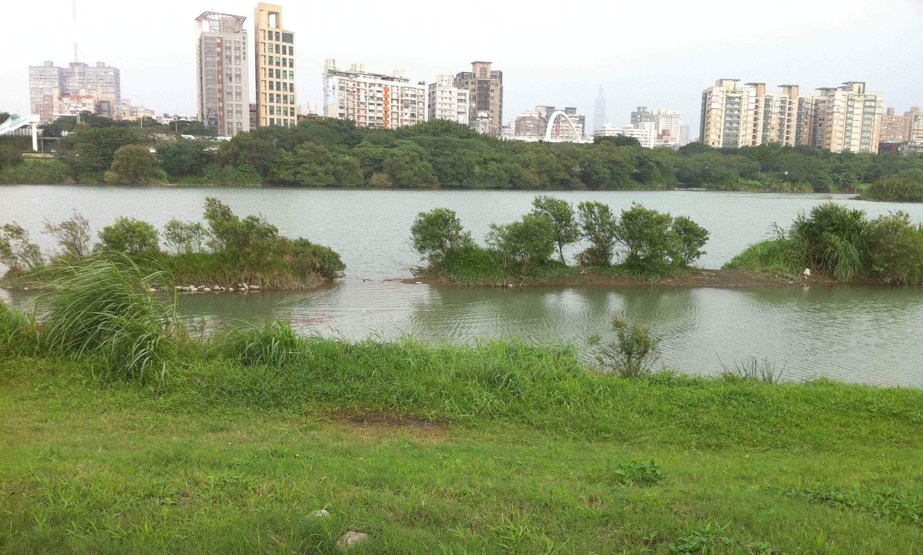

附圖三、非屬工程範圍且淹沒河水水域中土地

資料來源：本院現場履勘照片

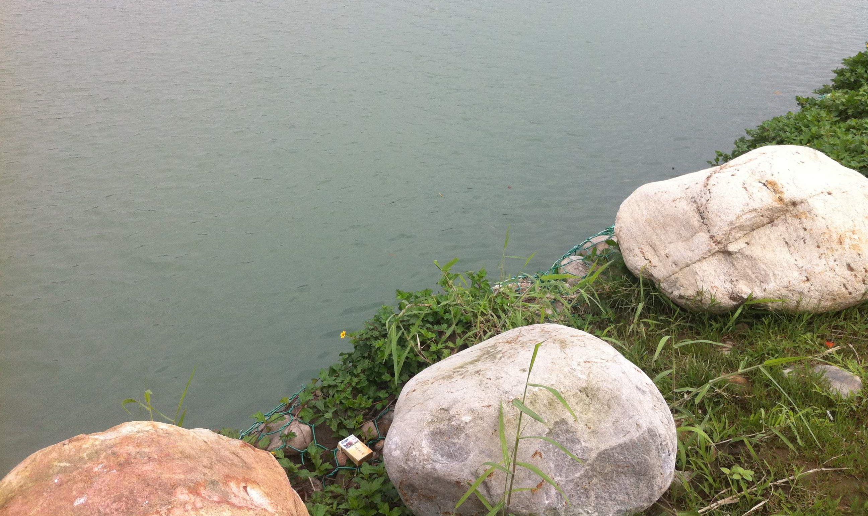

附圖四、非屬工程範圍且淹沒河水水域中土地

資料來源：本院現場履勘照片

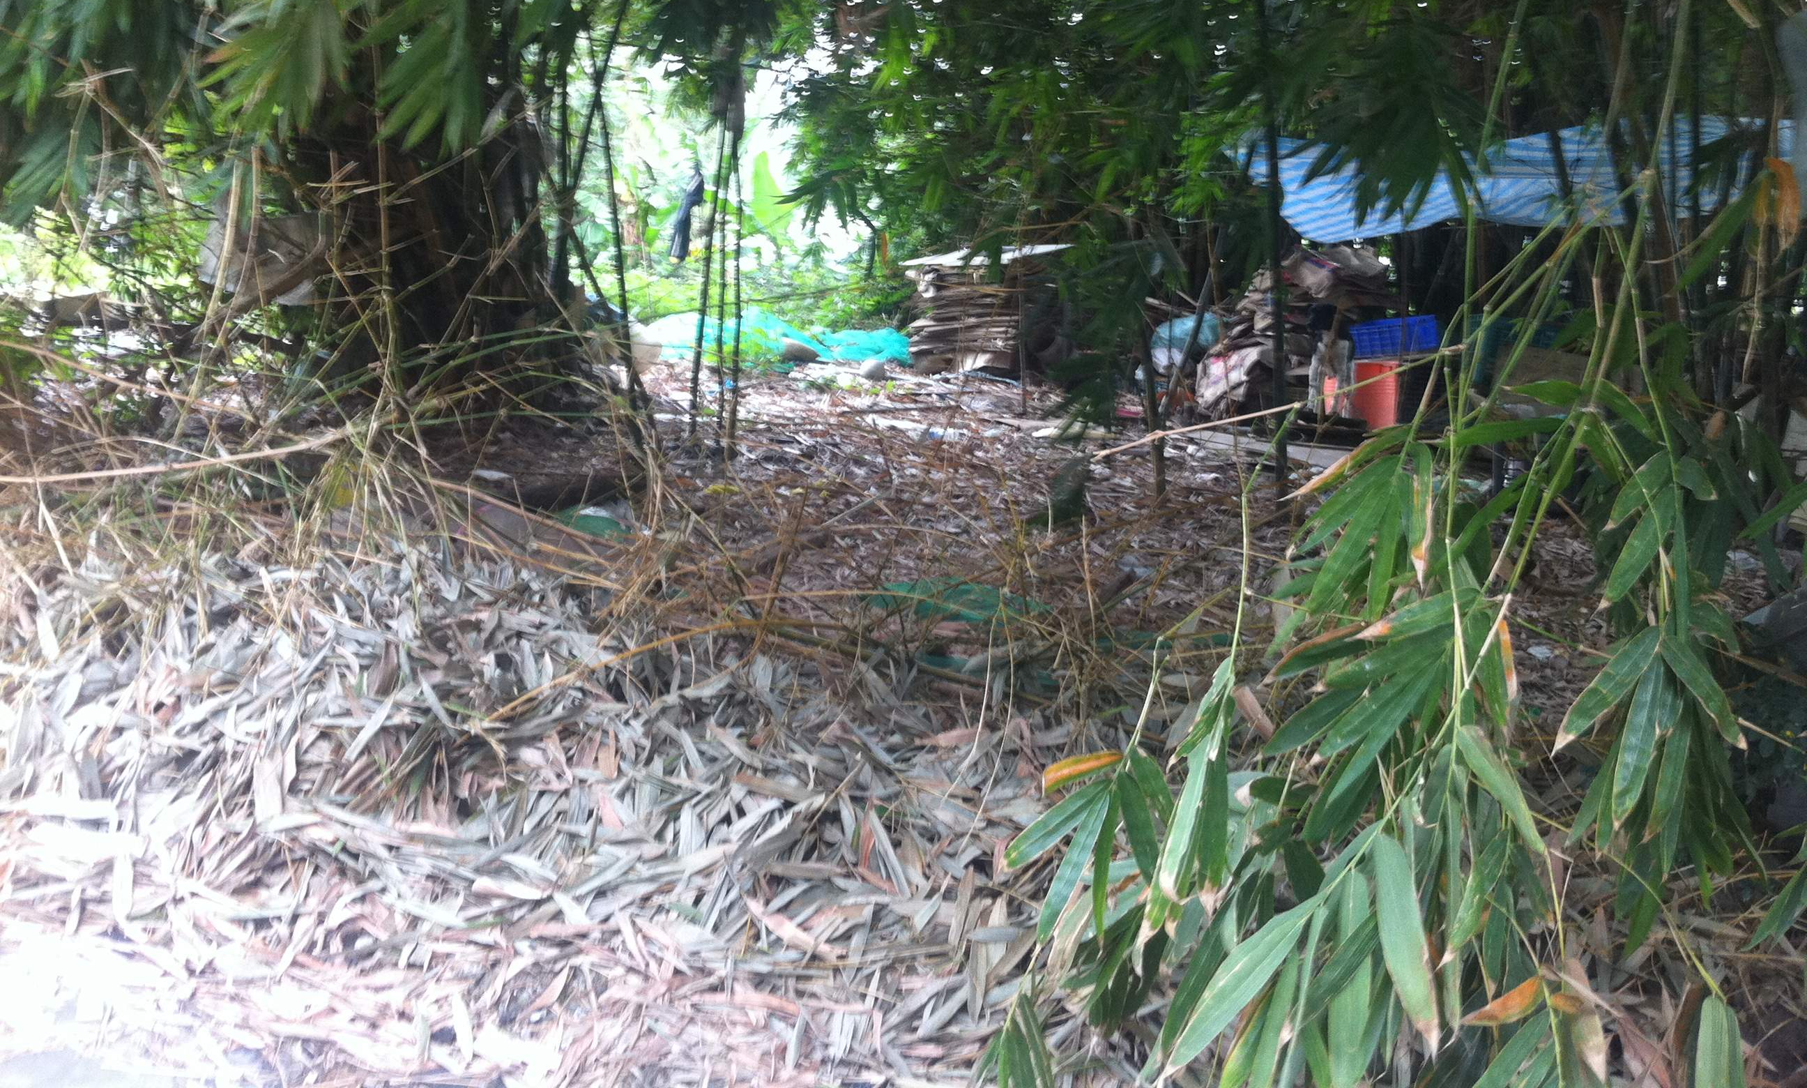

附圖五、非屬工程範圍閒置待用土地

資料來源：本院現場履勘照片

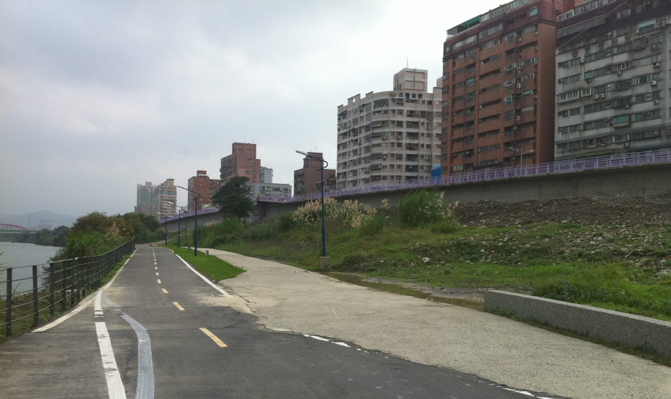

附圖六、非屬工程範圍閒置待用土地

資料來源：本院現場履勘照片

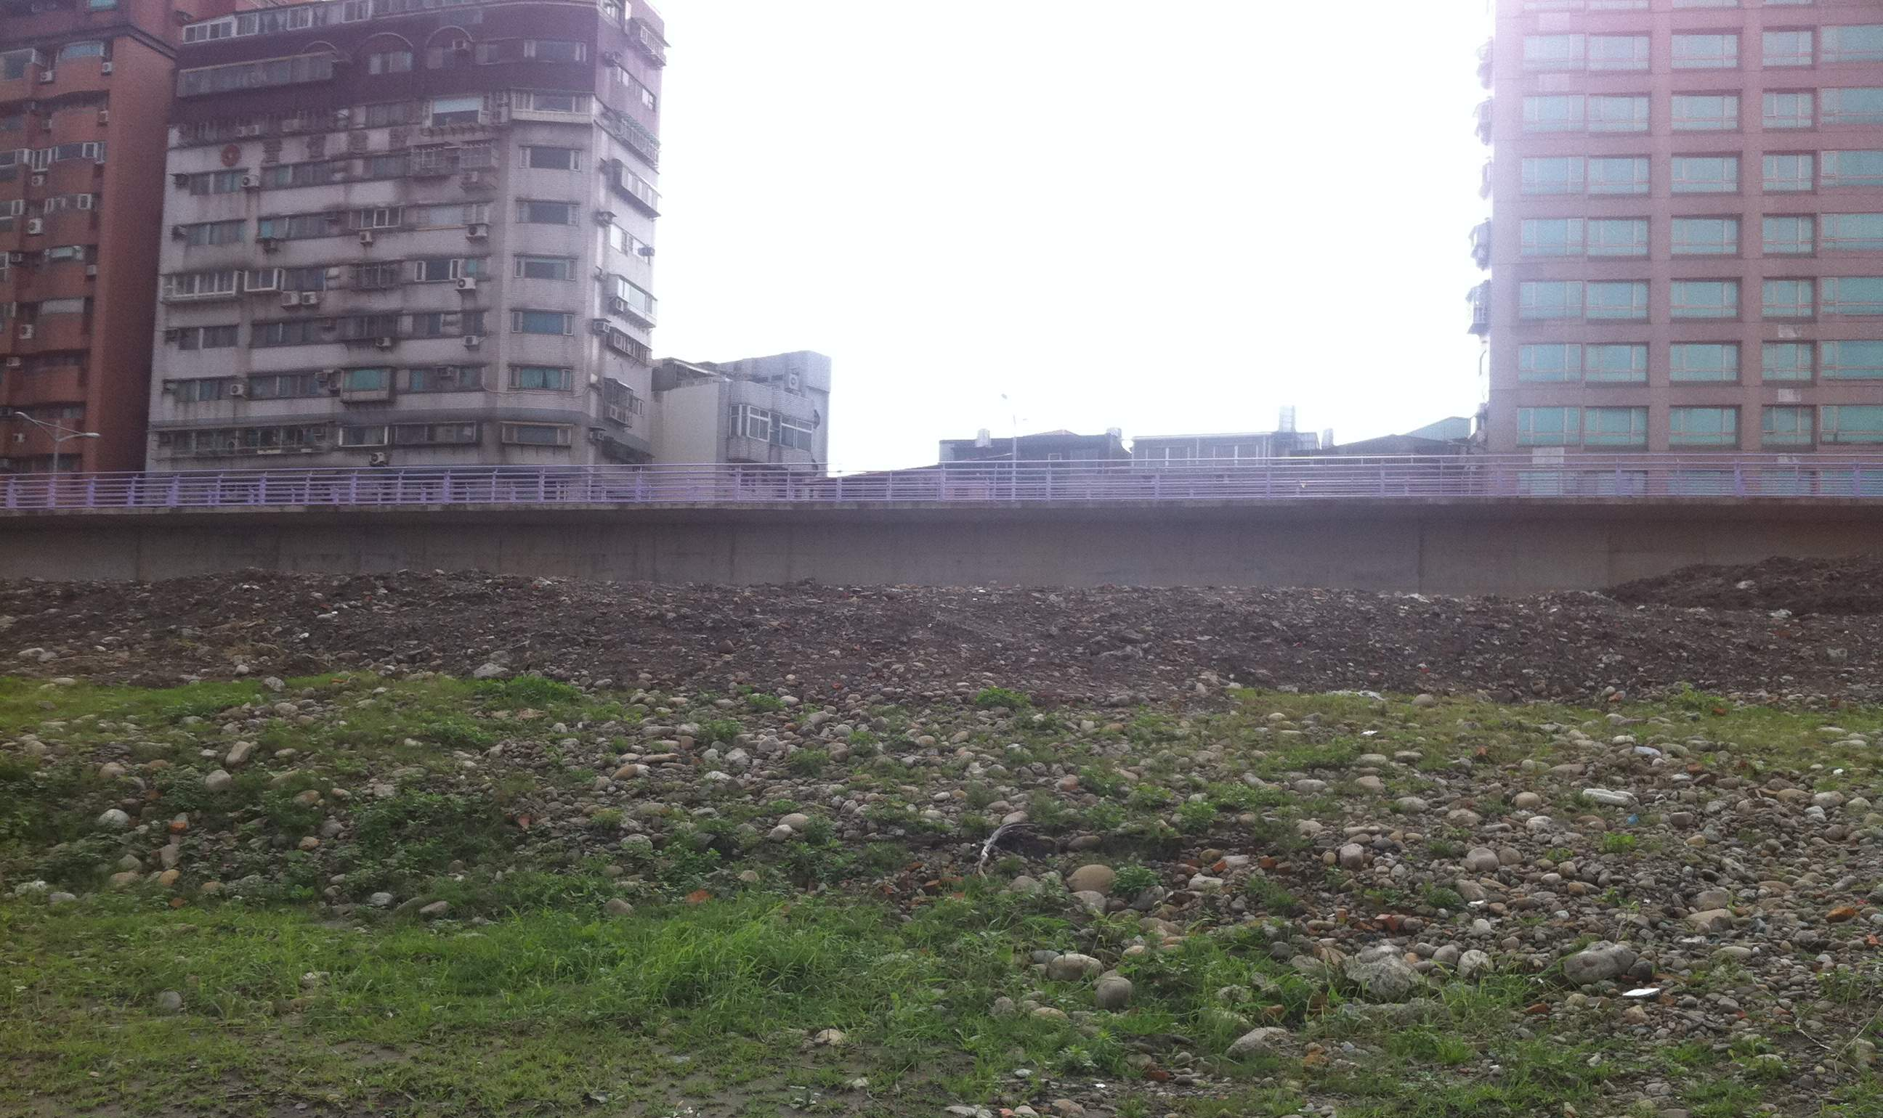

附圖七、徵收範圍營建署施工中未能施作土地

資料來源：本院現場履勘照片

